РЕЗЮМЕ  АНДРІЙЧУК СТАНІСЛАВ ВІКТОРОВИЧ  Організаційний розвиток | 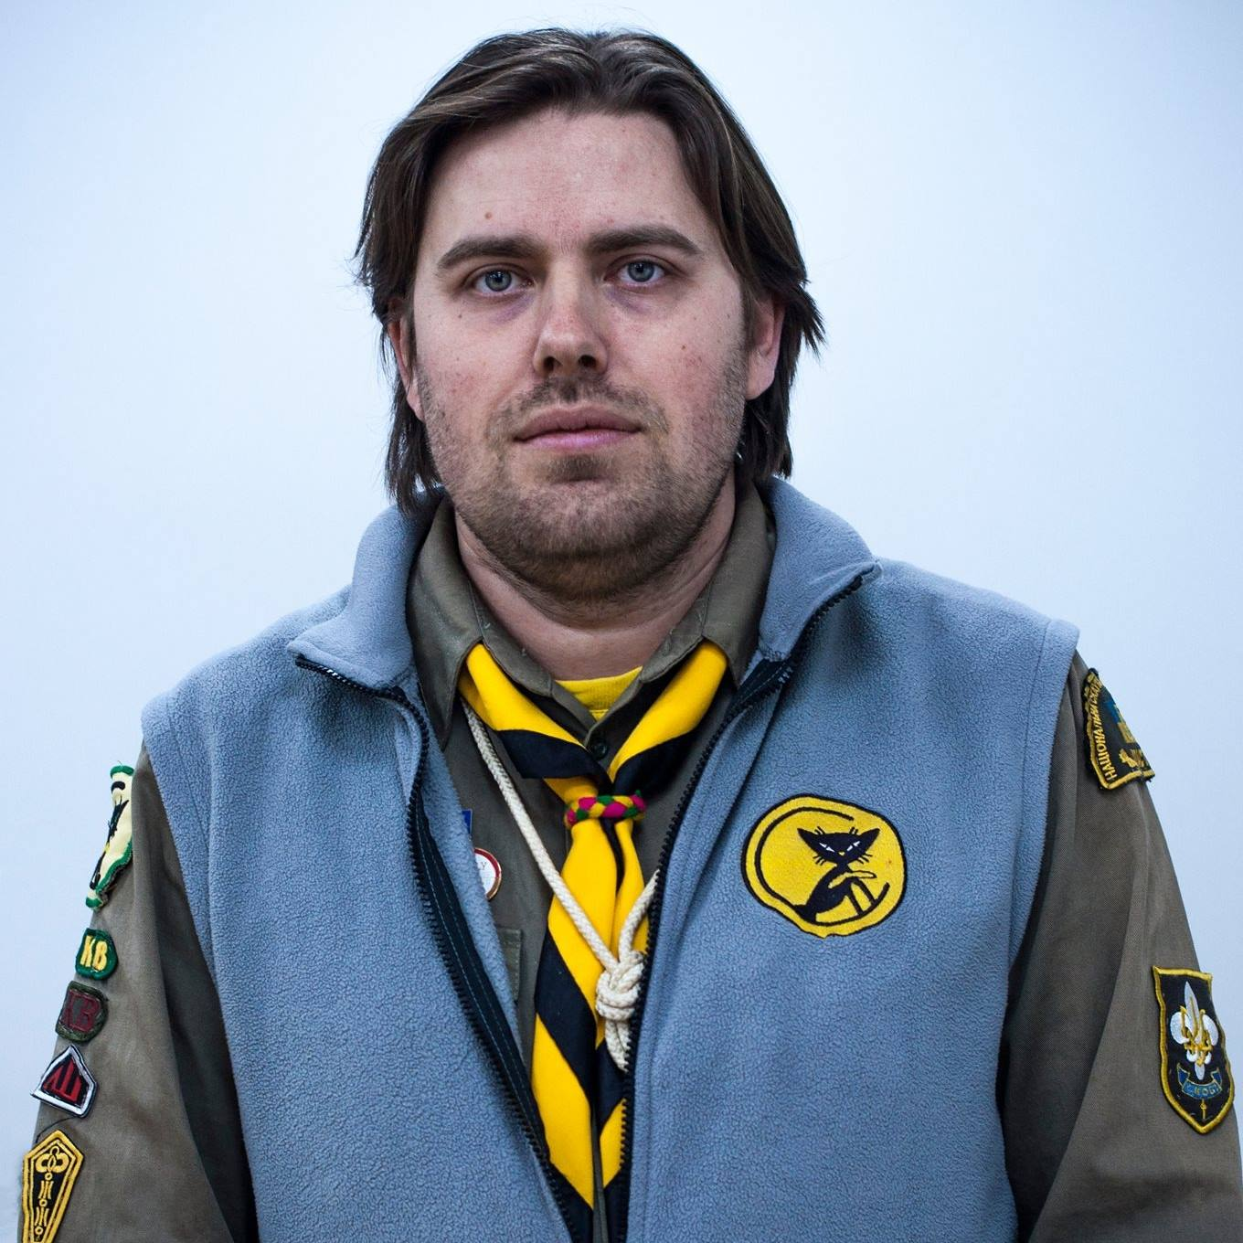

ОСОБИСТА ІНФОРМАЦІЯ
Телефон: моб. 8(095) 926-97-07
E-mail: st.andrijchuk@gmail.com
Дата народження 05.10.1981 (41 рік)
Проживаю: м. Київ
Fb: https://www.facebook.com/st.andrijchuk/
Linkedin: https://www.linkedin.com/in/stanislav-andrijchuk-42a5614a/

ДОСВІД РОБОТИ в організаційному розвитку:

01.-07. 2023 - 07.03.2025 Право на захист - керівник відділу з організаційного розвитку:
- Корпоративне управління:
- оновлення роботи Наглядової Ради + створення Положення про Наглядову Раду;
- запуск роботи Правління + Положення про Правління + протоколи, рішення Правління
- проходження Організаційного аудиту.
- оновлення Організаційної структури Фонду, візуалізація та впроваджено рівні посад та єдині стандарти їх назв;.
- запуск роботи навчання менеджменту та внутрішньої комунікації.
- робота над описом процесів Фонду та їх впровадження

- Планування:
- участь у розробці Стратегії розвитку Фонду та функціональних стратегій.
- формування операційний планах Фонду функціональних та програмних відділів;

- Політики, положення, установчі документи:
- створив матриця політик/положень/інструкцій/СОП-ів та створено близько 24 політик/ 32 положень/ 17 інструкцій для Фонду, 26 процедур;
- приклади роботи https://r2p.org.ua/category/polityky

За період з Право на Захист вдалось розробити та запровадити систему створення та використання політик, положень, інструкцій, внести зміни в Організаційну структуру згідно розвитку Фонду, впроваджувати зміни у корпоративному управління (Правління та Наглядова рада), запровадити систему навчання політикам та взяти участь у відборі конкурсу з організаційної підтримки ОГС

05.12.2015 - 01.05.2023 рр. виконавчий директор МО “Пласт НСОУ”:
- Корпоративне управління:

- управління командою Центрального офісу Пласту (ріст офісу з 5 працівників до 35 (створення 4 напрямків в офісі), впровадження програми росту працівників та організаційного росту команди;
- створення та координацію Опікунської Ради Пласту, яка розробила нову стратегію Пласту та фандрейзингову стратегію
- координування роботи з Наглядовою Радою (затвердження бюджетів, програм, розробка стратегічних напрямків, моніторинг та аналіз виконання проєктів);

- Планування:
- координування роботи над створенням та впровадженням Стратегії Пласту до 2030 року (в тому числі фандрейзингової (в рамках фандрейзингу розроблена маркетингова стратегія залучення благодійників) та комунікаційної);
- розробка та впровадження фандрейзингової системи в Пласті робота з меценатами та бізнесом, івенти , пошук нових варіантів залучення коштів (розробка стратегії роботи з різними цільовими аудиторіями, аналіз, комунікація, брендування тощо);

3. Політики, положення, установчі документи:
- розробка та впровадження політик: організаційної, волонтерської, фандрейзингової, фінансової, Кодексу Доброчесності, Безпекової політики.
- опис та впровадження процедур залучення волонтерів, шлях волонтери, шлях дитини в організації, шлях адміністратора в організації
- приклади політик https://www.plast.org.ua/repository-oseredky/

За період управління вдалось: розробити та впроваджувати Стратегію розвитку Пласту 2030, реорганізувати Центральний офіс (з 5 працівників до 35), впровадити фандрейзингову стратегію (використовував інструменти маркетингової стратегії) в організації (ріст відсотку надходження бюджету з 2% до 57%), збільшення надходжень до бюджету Пласту, забезпечення сталого росту членства Пласту щорічно на рівні 9-11%, розробити та впровадити ряд процедур та політик на рівні організації для кращого підвищення ефективності управління.

березень 2014 – квітень 2015 заступник виконавчого директора з питань розвитку в регіонах та залучення волонтерів НСОУ Пласт.
- впровадження системи залучення та адаптації волонтерів в Пласті по осередках;
- координація роботи волонтерів та осередкових по Україні;
- координув програму масштабування організації;
- впровадження онлайн навчання та систему тренінгів для нових волонтерів;
Запустив програму 5 кроків інтеграції волонтера до Пласту та запровадив систему навчання по Україні волонтерів (з 74 до 214 учасників програми), запровадив автоматизовану систему збору даних з осередків по усій країні

ОСВІТА
2016 - 2018 Приватний університет “Український Католицький Університет”, Управління неприбутковими організаціями, менеджмент (з відзнакою)
2003- 2005 Національний університет «Києво-Могилянська академія за спеціальністю «Історик» (з відзнакою)
1999 – 2003 Донецький Національний університет за спеціальністю «Історик» (з відзнакою)

ДОДАТКОВА ОСВІТА
2024 (березень) - Aspen Institute - Відповідальне лідерство;
2023 (жовтень) - 2024 (лютий) - Ukrainian Corporate Governance Academy - корпоративне управління;
2022 - (жовтень-грудень) - American University Kyiv, Global Leadership;
2021 (березень-червень) - Львівська бізнес школа, 5-ти модульна програма “Маркетинг”;
2021 (червень) - Львівська бізнес школа, програма“Soft skills”;
2020 (вересень-жовтень) - Львівська бізнес школа, 5-ти модульна програма “Управління в бізнесі”;
2018 (червень-липень) - Львівська бізнес Школа, 2 модульна програма “Трансформаційне лідерство”;

